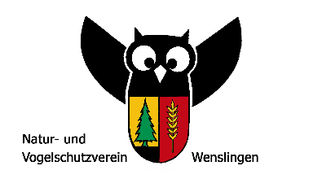

Einladung zur Generalversammlung 2019
mit vorgängigem Referat von Dr. Felix Liechti
Leiter Abteilung „Vogelzugforschung“ von der Vogelwarte Sempach

Freitag, 29. März 2019, 19.00 Uhr
im Gemeindesaal
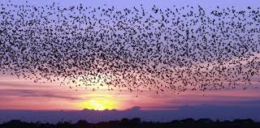
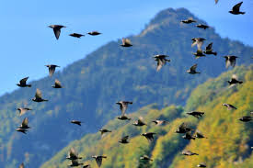
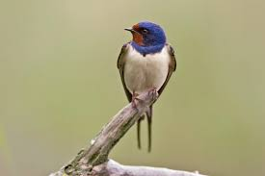

Himmelhoch und Meilenweit – mit neuer Technologie den Zugvögeln auf der Spur
Über 2 Milliarden Zugvögel ziehen jeden Herbst von Europa nach Afrika. Aber trotz mehr als hundert Jahren Vogelberingung wussten wir bis vor kurzem nur sehr wenig über individuelle Zugrouten und Aufenthaltsorte in Afrika. In den letzten 15 Jahren lieferten Satellitensender spektakuläre Erkenntnisse über den Zug der Störche und vieler anderer grosser Zugvögel. Aber diese machen nur einen verschwindend kleinen Anteil der Zugvögel aus. Die grosse Mehrheit wiegt weniger als 20g und kann keine Satellitensender tragen. Trotzdem ermöglicht die neueste Technologie diesen Vögeln auf der Spur zu bleiben. Wie viele Stunden sind sie in der Luft? Wie hoch fliegen sie und wie lange müssen sie rasten um wieder zu Kräften zu kommen? Zu diesen Fragen und warum die Vögel überhaupt ziehen wird der Vortrag Antworten liefern.

Traktanden:  - Genehmigung GV-Protokoll 2018  - Jahresbericht des Vorstands  - Rechnung 2018 / Budget 2019  - Revisorenbericht  - Erhöhung Mitgliederbeitrag (Fr. 30.-)  - Wahlen  - Provisorisches Jahresprogramm  - Informationen / Anliegen der Mitglieder  - Diverses | Hinweise:  - Das Protokoll von 2019 wird aus Umweltgründen nicht verteilt. Es liegt bei der GV auf oder kann bei Reto Wagner bezogen werden (Tel. 079 251 42 22 / Email: reto@rullanhpr.ch).  - Der Jahresbeitrag kann auch direkt an der GV in bar bezahlt werden.

Wir freuen uns auf ein zahlreiches Erscheinen

Im Namen des Vorstandes
Regula Waldner

Beilagen:
- Provisorisches Jahresprogramm 2019

Provisorisches Jahresprogramm 2019

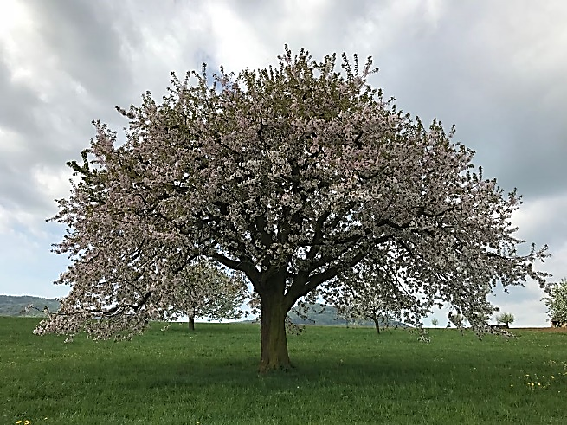

29. März 2019 Generalversammlung im Gemeindesaal

11. Mai Exkursion Vogelstimmen mit anschliessendem z’Morgä
Mit Damian Oliver, Präsident des Naturschutzvereins Gelterkinden

April -Juni Rehe verblenden
Interessenten melden sich bei Martin Beck Tel. 079 945 25 95
6. Juni Verleihung Naturschutzpreis Wenslingen

Oktober 2019 Moschtitag (Datum abhängig von der Apfelreife)
26. Oktober 2019 Naturschutztag, mit anschliessendem Picknick
Oktober / November Baumpflanzen im Schulbaumgarten mit den Kindern der
Schule

Die aktuellen Infos findet ihr immer auch auf unserer Homepage: www.naturschutzwenslingen.ch

